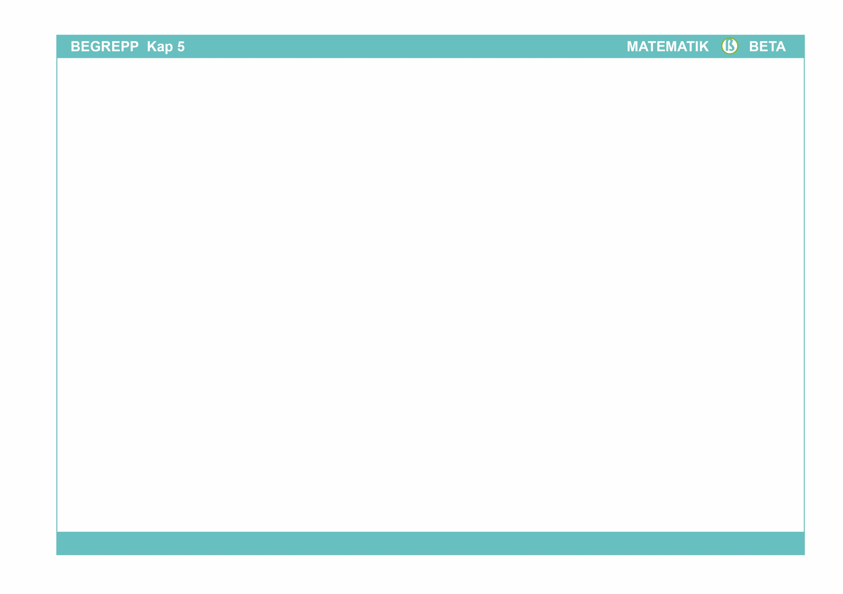  Begrepp | Beskrivning | Bild/exempel
Längd | En linje som är begränsad åt båda hållen har en viss längd. Grundenheten för längd är 1 meter (1 m). | Andra exempel på enheter för längd är 1 centimeter (1 cm) och  1 decimeter (1 dm).
Sträcka | En rät linje som är begränsad åt båda hållen. | En sträcka:
Prefix | Litet ord som placeras i början av ett annat ord och ändrar  ordets betydelse. Några exempel på prefix är milli, centi, deci och kilo. | 1 mm = 0,001 m Milli betyder tusendel.  1 cm = 0,01 m Centi betyder hundradel.  1 dm = 0,1 m Deci betyder tiondel.  1 km = 1 000 m Kilo betyder tusen.
Skala  Förminskning  Förstoring | En skala berättar vilket förhållandet är mellan två längder. Det används ofta när verkligheten ska avbildas. När man avbildar något stort förminskar man alla längder. När man avbildar något litet förstorar man längderna. | Skala 1 : 1 innebär att något avbildas i naturlig storlek. Det betyder att 1 cm  på bilden är lika med 1 cm i verkligheten.  Skala 1 : 2 innebär att något har förminskats. Det betyder att 1 cm på  bilden är lika med 2 cm i verkligheten.  Skala 2 : 1 innebär att något har förstorats. Det betyder att 2 cm på bilden  är lika med 1 cm i verkligheten.
Vinkel  Båge  Hake | En vinkel kan vara spetsig, rät eller trubbig. | 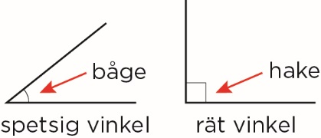
Gradskiva | Vinklars storlek mäts med en gradskiva. Den är graderad i grader. | 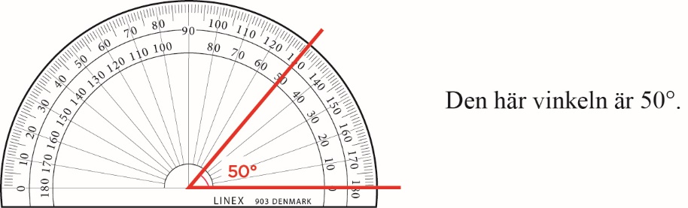
Spetsig vinkel | En spetsig vinkel är mindre än 90°. | 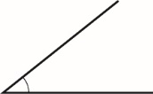
Rät vinkel | En rät vinkel är 90°.
Trubbig vinkel | En trubbig vinkel är större än 90° men mindre än 180°. | 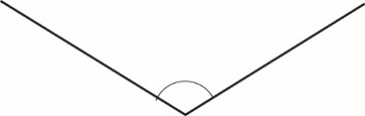
Parallella linjer | Två (eller flera) linjer som aldrig korsar varandra hur långt de  än dras ut. Avståndet mellan linjerna är alltid lika stort.
Parallellogram | En figur med fyra sidor, där motstående sidor  är parallella.
Romb | En romb är en parallellogram där alla sidor är lika långa.
Rektangel  Bas  Höjd | En rektangel är en parallellogram med räta vinklar. | 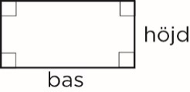
Diagonal | En diagonal är en sträcka mellan två hörn, som inte ligger bredvid varandra, till exempel i en rektangel, | 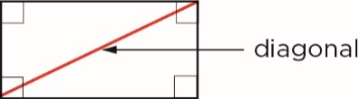
Kvadrat | En rektangel vars sidor är lika långa kallas en kvadrat.
Triangel | En figur med tre sidor. | 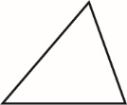
Cirkel | En tvådimensionell figur där alla punkter har samma avstånd till en given punkt, medelpunkten.  . | 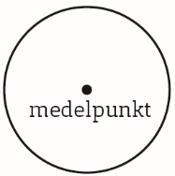
Diameter | En sträcka tvärs över en cirkel genom cirkelns medelpunkt. | 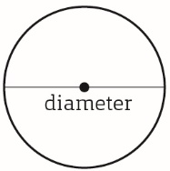
Radie | En sträcka från en cirkels medelpunkt och en punkt på cirkeln. | 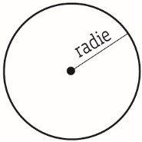
Omkrets | Ett föremåls omkrets berättar hur långt det är runt föremålet. | Omkretsen av en rektangel med längden 4 cm och bredden 3 cm är:  4 cm + 3 cm + 4 cm + 3 cm = 14 cm
Area | Ett områdes area talar om hur stort området är. En enhet för area är kvadratcentimeter (cm²). | 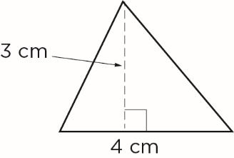  Den här triangeln har arean cm² = 6 cm².

